2011-05-03

**Bo snålare, bekvämare och tryggare.**

**Intelligent lägenhetsvisning på Elfack**

**– Här finns en rad smarta funktioner som förenklar boendet. Men det som gör lägenheten verkligt intelligent är sättet vi åstadkommer dem på, säger försäljningschef Ingvar Rindebäck inför premiärvisningen av KTC Controls helhetskoncept på Elfack-mässan i Göteborg 9-13 maj.**

Det speciella med KTCs intelligenta lägenhet är att man tagit konceptet ett steg längre och via bredbandet integrerat de smarta funktionerna med fastighetens tekniska system. Lägenheten bygger på KTC Hemnodsystem för individuell mätning och debitering (IMD). Det introducerades hösten 2010 och använder fastighetens bredband för mätvärdesinsamlingen istället för ett separat kabelnät.

**Tjänsteplattform på köpet**

Fördelarna med detta är många. Kostnaden för att installera och underhålla ett extra IMD-nät försvinner, samtidigt som varje lägenhet blir internetansluten och får en färdig infrastruktur för service-, informations- och trygghetstjänster på köpet.

– Tack vare detta kan fastighetsägaren relativt enkelt bygga in funktioner i lägenheterna som både hjälper de boende att leva energisnålt och samtidigt ökar deras bekvämlighet och trygghet, fortsätter Ingvar Rindebäck. Det är för att visa hur detta går till i praktiken som vi byggt en intelligent lägenhet på Elfack.

**Boendekommunikation**

I den intelligenta lägenheten kommer de boende åt information och tjänster via en inbyggd lägenhetsskärm, den egna datorn, mobilen eller IPTV. Några exempel:

*Energibevakning*. Att se hur mycket el, vatten och värme man förbrukar för stunden ökar både möjligheter och motivation att leva energisnålt.

*Anslagstavla*. Allmän boendeinformation från fastighetsägaren som kontaktuppgifter, instruktionsfilmer, servicemeddelanden etc.

*Boendeservice.* Bokning av tvättstuga och gemensamhetslokaler, felanmälan m.m.

*Externa tjänster.* Till exempel trafik- och väderinformation, biljettbokning, matbeställning, nyheter, kartor och samhällsinformation.

**Trygghetsfunktioner och hemautomation**

Brandvarnare, rörelsedetektor och dörr/fönsterkontakter, som larmar när något är fel, kan anslutas till systemet, liksom bildporttelefon som visar vem som ringer på. Värme, belysning och el kan dessutom fjärrstyras.

**Senior- och kvarboende**

Med inaktivitetslarm, hemma/bortafunktion, hälsodagbok och färdtjänstbokning underlättar den intelligenta lägenheten även senior- och kvarboende. Varje lägenhet kan enkelt anpassas till individuella behov utan att resten av systemet påverkas.

**Snabb utveckling**

Ingvar Rindebäck menar att vi ännu så länge bara sett början på utvecklingen.

– Det snabbt ökande intresset för individuell mätning och debitering driver på utvecklingen av intelligenta lägenheter, säger han. För när mät- och debiteringssystemet finns på plats, är det relativt enkelt att bygga vidare med fler funktioner och tjänster som alla tjänar på – både hyresgäster och fastighetsägare.

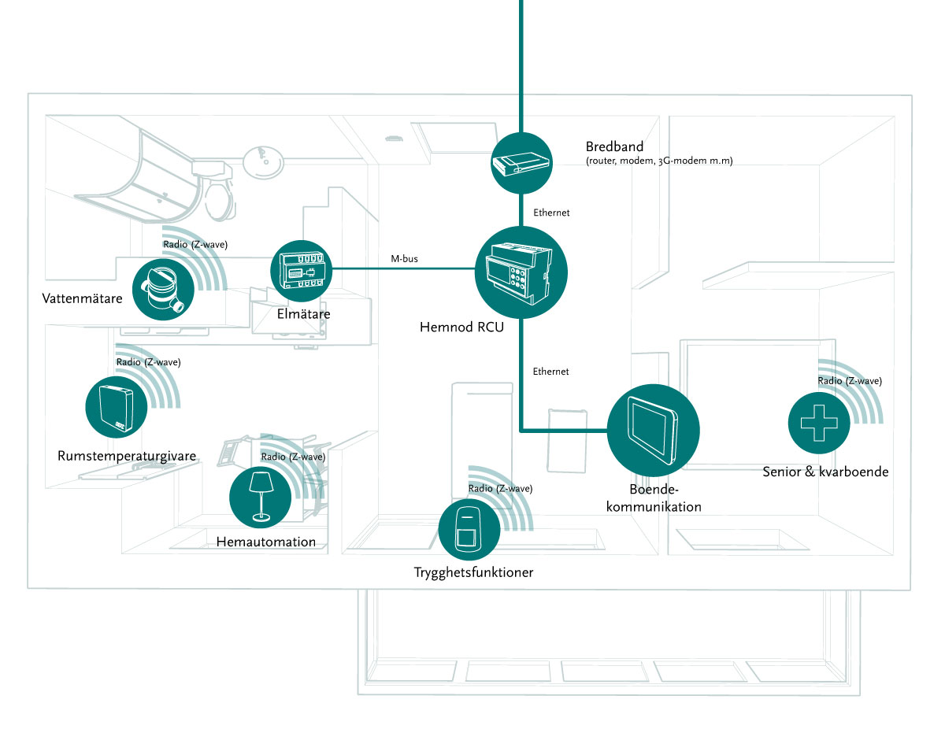

Den intelligenta lägenheten är baserad på KTC Hemnodsystem, som är både mätsystem och tjänsteplattform. Systemet är öppet, vilket underlättar individuell anpassning och utökning med fler funktioner. Högupplöst bild för tryck kan laddas ner från [www.ktc.se](http://www.ktc.se/ktc-se/index.cfm/pressrum/)

**Presskontakt**

Ingvar Rindebäck, 031-734 1910, [ingvar.rindeback@ktc.se](mailto:ingvar.rindeback@ktc.se)

**Pionjärer inom energieffektivisering**

KTC Control arbetar med att göra Sverige energisnålare genom lättanvända system för fastighetsautomation. Vår metod Femstegsmodellen™ ger omedelbara resultat och lägger grunden för kontinuerliga förbättringar. Vi ingår i KTC-koncernen med närmare 120 anställda.